南安市教育局文件
南教督〔2018〕3 号

南安市人民政府教育督导室关于
做好“全国中小学校责任督学挂牌督导创新县”
省级督导评估有关工作的通知

各中学、中心小学、市直学校、民办学校，责任督学：
根据《福建省人民政府教育督导办公室关于开展2018年“中小学校责任督学挂牌督导创新县（市、区）”省级督导评估的通知》（闽政教督办〔2018〕36号）精神，省政府教育督导办拟于9月25日（星期二）—9月29日（星期六）对我市申报“全国中小学校责任督学挂牌督导创新县”进行省级督导评估。现将有关事项通知如下：
一、学校方面备检情况
- 校门口责任督学公示牌
1.督学相片:三寸封塑；
2.督学姓名、联系电话、督导学校。
以上均要清晰明了，若模糊的要更换。
（二）学校网站或微信公众号上要设置“教育督导”专栏，并要充实相关内容（政策、文件，信息报道等），可参考“南安市梅山中心小学、霞美中心小学”等网站。
（三）学校督学办公室
1.配置一台电脑（可公共电脑），供责任督学使用：
（1）建立督学专用文件夹（相关政策、文件，随机督导记录表、督导报告等）。
（2）建立学校督导专用文件夹（学校配合督学工作的相关文件，督导信息报道的稿件、相片，学校的整改报告、方案等。）
2.督学的工作职责、督学助理的工作职责、经常性督导事项等要上墙（见附件1，2，3）。
3.学校落实责任督学整改要求流程图要上墙，纸质材料要装档案盒（见附件4）。
4.学校配合督学工作方面（纸质材料，用档案盒装，每盒附上目录）
（1）学校制定的落实督导意见和整改要求的工作制度或实施方案、配合督导工作的相关文件材料（包括2016年春季至2018年秋季的学校工作计划和总结，均要有配合责任督学实施经常性督导的内容）。
（2）学校收到的反馈意见、整改通知等相关档案材料(2016年1月至今）。
（3）学校近年来根据督导意见和整改通知有效落实的相关文件材料(2016年1月至今）。
（4）学校开展校园欺凌专项治理的专题教育的相关文件材料（2016年、2017年）。
（5）教师、学生、家长对责任督学的知晓度（学校应介绍宣传责任督学，可采取致家长一封信、国旗下讲话、教师大会等方式。）
二、责任区需充实的材料
1.设置督学责任区办公室的学校（柳城中学、鹏峰中学、南安六中、南安三中、侨光中学、诗山中学、乐峰中学、国光二中、新侨中学、华侨中学、南星中学）需补充上墙的材料：
（1）要设置片区督学风采录（见附件5）
（2）设置责任督学挂牌督导工作流程图（见附件6）
（3）南安市责任督学督导方式：“分享式”督导、“约请式”督导、“会诊式”督导（具体内容见附件7）。
2.办公桌椅：两套不够，要多布置几套。
3.纸质材料（组长负责收集整理）：
责任区：
①责任区根据督导室工作计划制定片区工作计划、责任区内每位督学根据片区工作计划制定个人工作计划。
②责任区定期召开会议、研究工作、学习政策文件的相关材料。
③责任区整理的工作计划、总结等档案材料。
责任督学：每人一个档案盒（工作计划、备案表、随机督导记录表、会议记录表、教研记录表、听课笔记本、访谈记录表、督导报告等）
三、相关工作要求
1.各学校务必在9月21日前做好有关工作。
2.各中心小学负责通知并督促各完小、中心幼儿园、有挂牌督导的民办幼儿园做好相关准备工作。

附件：1.南安市中小学校责任督学基本职责
2.南安市中小学校责任督学经常性督导事项
3.督学助理基本职责
4.南安市 学校落实责任督学整改要求流
程图
5.南安市第 督学责任区督学风采录
6.南安市中小学校（幼儿园）责任督学挂牌督导
工作流程图
7.南安市责任督学督导方式

南安市人民政府教育督导室
2018年9月14日

附件1
南安市中小学校责任督学基本职责

（一）对学校依法依规办学进行监督。
（二）对学校管理和教育教学进行指导。
（三）受理、核实相关举报和投诉。
（四）发现问题并督促学校整改。
（五）向教育督导部门报告情况，并向政府有关部门提出意见。

附件2
南安市中小学校责任督学经常性督导事项

（一）校务管理和制度执行情况。
（二）招生、收费、择校情况。
（三）课程开设和课堂教学情况。
（四）学生学习、体育锻炼和课业负担情况。
（五）教师师德和专业发展情况。
（六）校园及周边安全情况，学生交通安全情况。
（七）食堂、食品、饮水及宿舍卫生情况。
（八）校风、教风、学风建设情况。

附件3
督学助理基本职责

1.配合责任督学完在挂牌督导相关工作；
2.及时向责任督学通报学校重大活动；
3.及时向责任督学通报学校突发事件；
4.推介学校先进典型和工作经验；
5.负责收集保存责任督学下校督导相关影像、文字资
料，报送教育督导的相关信息。

附件4
南安市 学校落实责任督学整改要求流程图
（各校根据实际制定符合本校的流程图）

示例1：
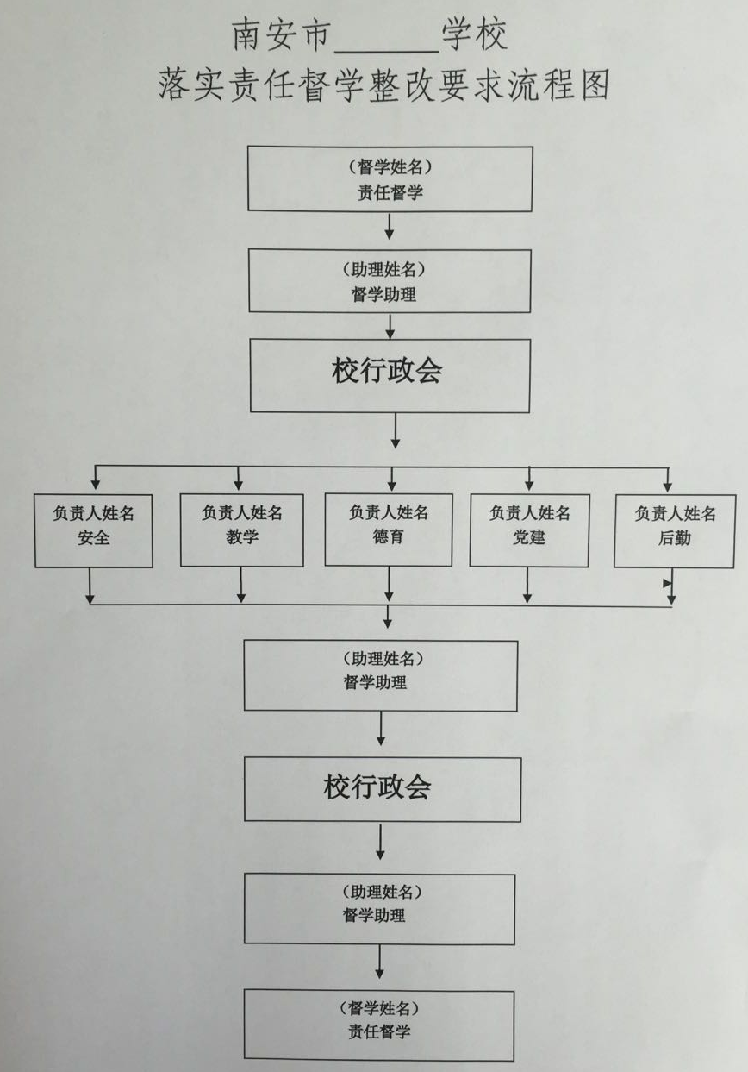

示例2：
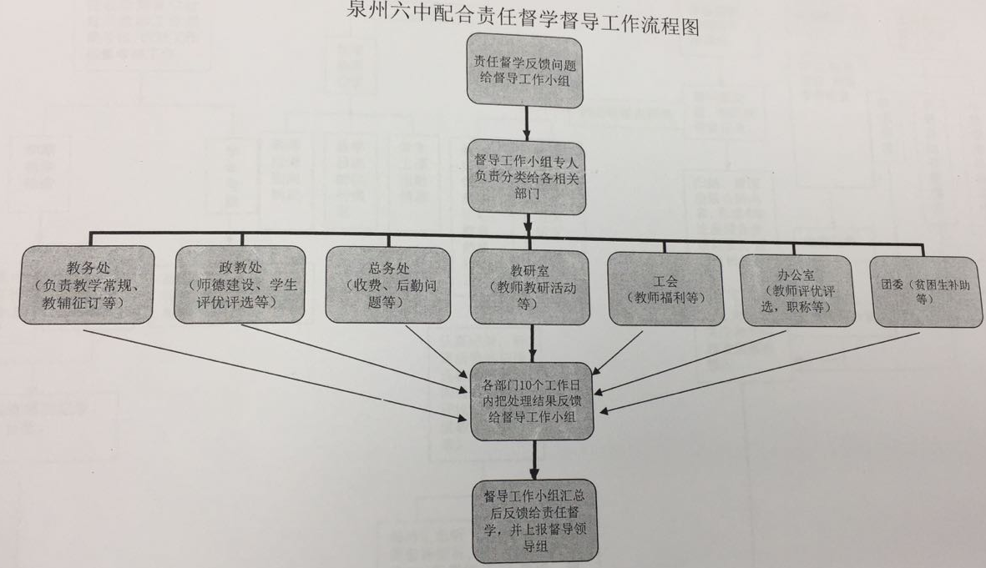

附件5
南安市第 督学责任区督学风采录

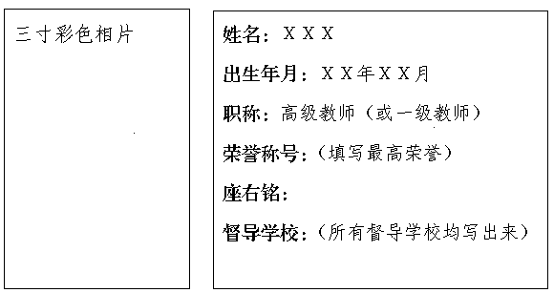

附件6 南安市中小学校（幼儿园）责任督学挂牌督导工作流程图

督导前

督导后

制订督导工作计划
佩戴督学证持证上岗。携带责任督学工作记录
上传《整改通知书》及督导信息到市教育局督导室
责任督学、责任区办公室及市教育局督导室留存
推门听课
查阅资料
校园巡视
座谈走访
问卷调查
对被督导单位整改情况进行回访督导

联络被督导学校
填写《责任督学随机督导记录表》
填写《听课记录表》
现场反馈意见。如需整改，当场填写《整改通知书》
撰写月督导报告并上报教育督导室
交市教育局督导室
每月责任督学挂牌督导工作例会
总结年度挂牌督导工作情况

督导中

市政府教育局督导室
现场视导
填写《会议（教研）记录表》
制订备案表
附件7
南安市责任督学督导方式

分享式督导：由责任督学组织学校负责人一起到片区学校进行“拉练式”观摩，了解各校办学特色及不足之处，然后参与者分享办学经验并提出困惑的问题，大家共同分析交流，最后责任督学总结分析。
约请式督导：责任督学在“督”的过程中发现问题，又因自身专业制约而无法对责任学校进行指导，可约请责任片区内的督学或其他督学，开展约请式督导。
会诊式督导：责任督学可根据学校的发展瓶颈或者督导过程中出现的新问题，上报市政府教育督导室，然后由市政府教育督导室组织人员进行集中分析研讨，诊断原因，群策群力，找出解决问题的办法。

南安市教育局办公室 2018年9月14日印发

